**ERROR MESSAGE**

# Total PCB Amount

|  |  |  |
| --- | --- | --- |
| 9 | JIKA AMAUN PCB PADA KEPALA KELOMPOK TIDAK SAMA DENGAN JUMLAH AMAUN PCB PADA DATA TRANSAKSI. | JUMLAH AMAUN PCB PADA KEPALA KELOMPOK BERBEZA DENGAN AMAUN PCB PADA REKOD TRANSAKSI. |

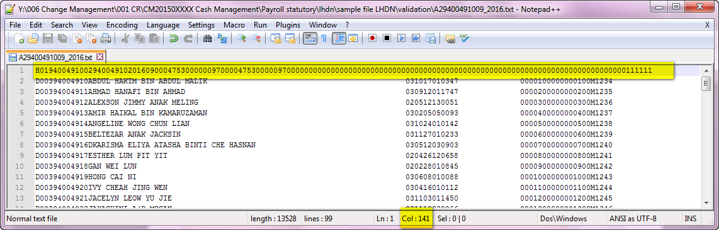

Current system error message:

“Invalid total PCB amount”

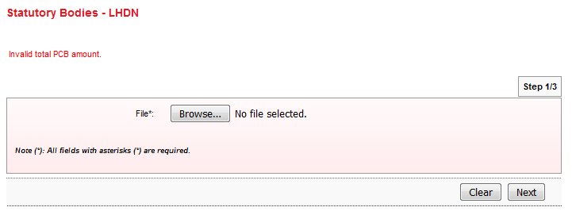

Suggested error message to display:

“Total PCB amount at the Header was not equal to total PCB amount at the Details”

# Exceeded length format

|  |  |  |
| --- | --- | --- |
| 13 | JIKA PANJANG KEPALA KELOMPOK MELEBIHI 136 | PANJANG KEPALA KELOMPOK > 136 |

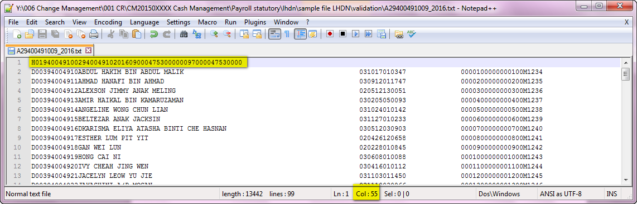

Current system error message:

No validation

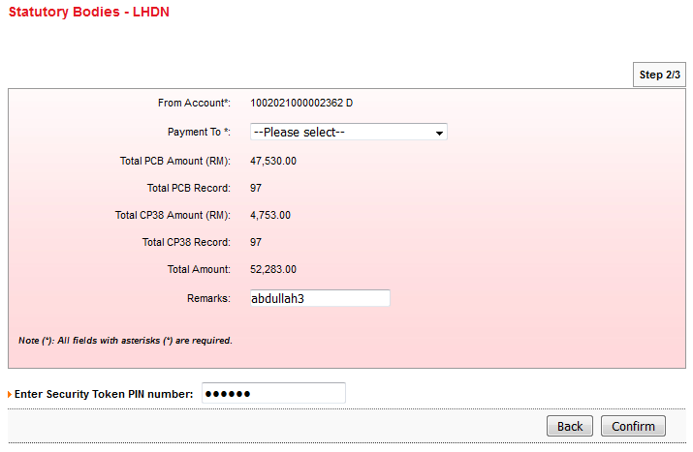  
Suggested error message to display:

“Header length format is > 136”

# Less than length format

|  |  |  |
| --- | --- | --- |
| 14 | JIKA PANJANG KEPALA KELOMPOK KURANG DARIPADA 57. | PANJANG KEPALA KELOMPOK < 57 |

Current system error message:

“Error processing file format”

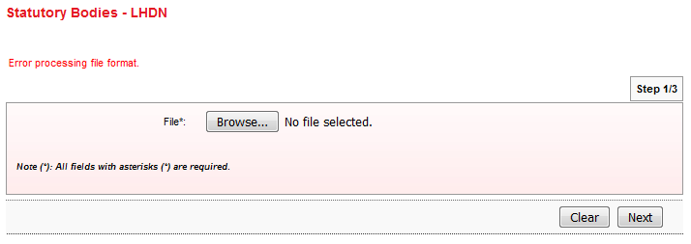

Suggested error message to display:

“Header length format is < 57”

# Record does not start with ‘H’

|  |  |  |
| --- | --- | --- |
| 15 | JIKA REKOD TIDAK BERMULA DENGAN ‘H’. | REKOD TIDAK BERMULA DENGAN H |

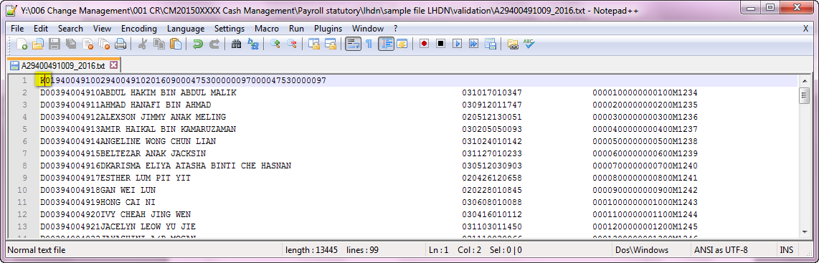

Current system error message:

“Report Type not alphabets”

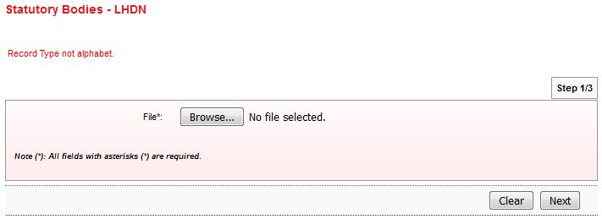

Suggested error message to display:

“Record does not start with ‘H’”

# Record does not start with ‘D’

|  |  |  |
| --- | --- | --- |
| 1 | JIKA REKOD TIDAK BERMULA DENGAN “D”. | REKOD TIDAK BERMULA ‘D’ |

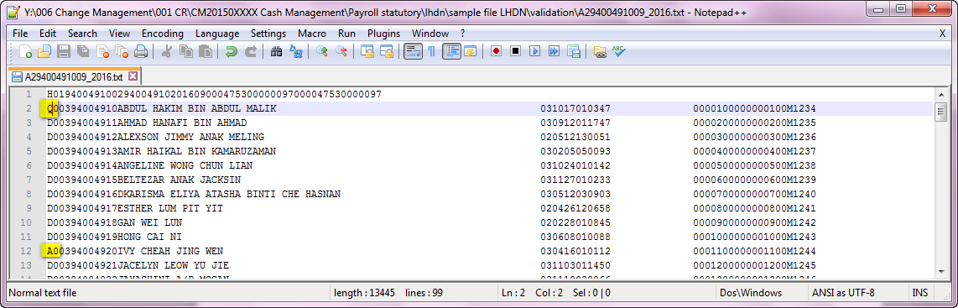

Current system error message:

No validation

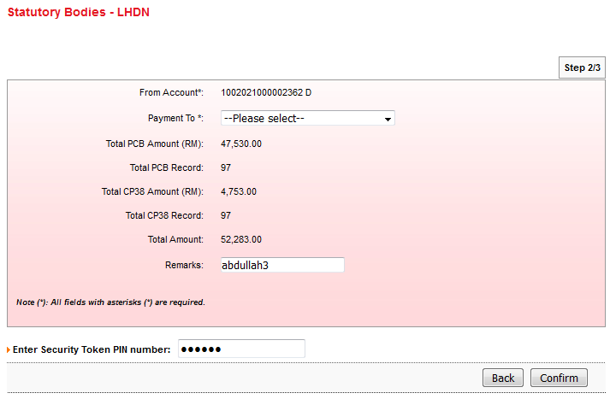

Suggested error message to display:

“Record does not start with ‘D’

# Details

|  |  |  |
| --- | --- | --- |
| 5 | JIKA ADA NILAI DALAM MEDAN NAMA DAN TIADA NILAI (KESEMUANYA SIFAR ATAU RUANG KOSONG) DI DALAM MEDAN YANG BERIKUT:  . NOMBOR RUJUKAN PEMBAYAR CUKAI  . NOMBOR K/P LAMA DAN BARU  . NOMBOR PASPORT  NOTA: LHDN MENETAPKAN MINIMA DUA MAKLUMAT DIISI SAMA ADA NO. RUJUKAN PEMBAYAR CUKAI, NO K/P LAMA, NO K/P BARU ATAU NO PASPORT MELAINKAN MEDAN NAMA ADALAH MANDATORI. | SELAIN NAMA, DUA MAKLUMAT PERLU DIISI SAMA ADA NO. RUJUKAN PEMBAYAR CUKAI, NO. K/P LAMA ,NO. K/P BARU ATAU NO PASPORT. |

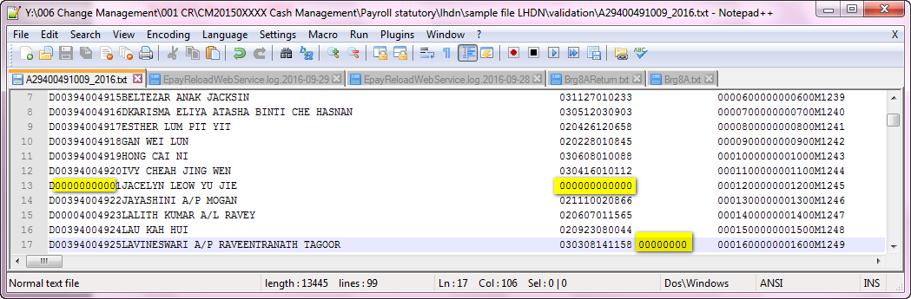

Current system error message:

No validation

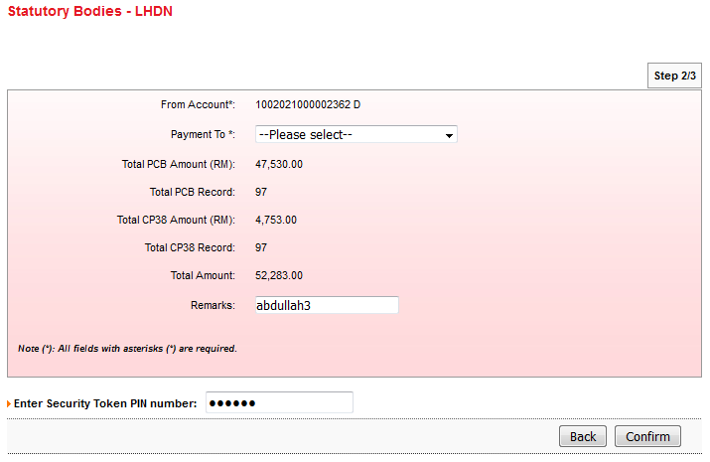

Suggested error message to display:

“Apart from name, two information have to be filled in are either Taxpayer Reference Number, Old NRIC Number, New NRIC Number or Passport Number”

# New NRIC number is invalid

|  |  |  |
| --- | --- | --- |
| 7 | JIKA ADA NILAI DALAM MEDAN NO KAD PENGENALAN BARU DAN NILAI TERSEBUT BUKAN NOMBOR/NUMERIK. | NO KAD PENGENALAN BARU TIDAK SAH |

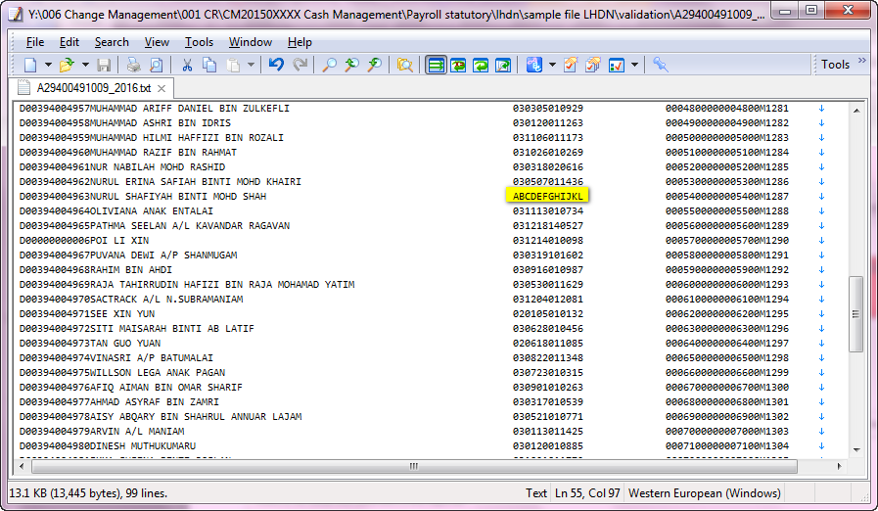

Current system error message:

“Error processing file format”

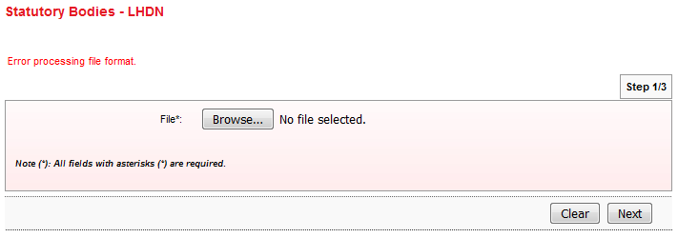

Suggested error message to display:

“New NRIC Number is invalid”

# Reference number

|  |  |  |
| --- | --- | --- |
| 10 | JIKA MEDAN NO RUJUKAN DIISI SELAIN DARIPADA NOMBOR/NUMERIK. | NO RUJUKAN BUKAN NUMERIK |

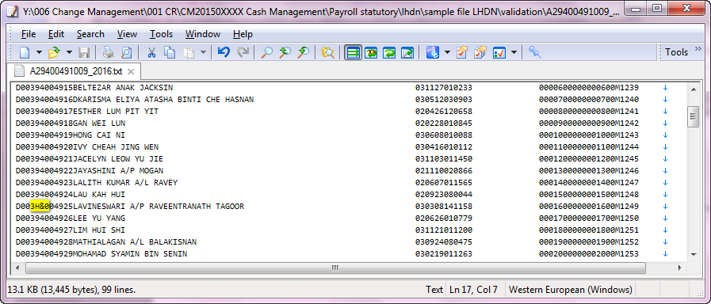

Current system error message:

“Error processing file format”

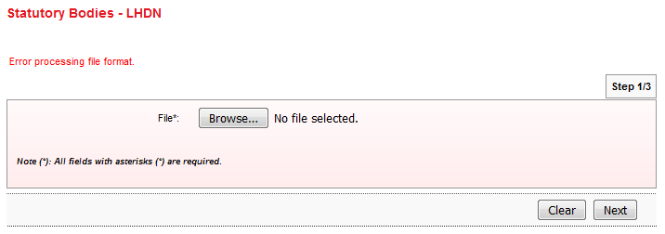

Suggested error message to display:

“Reference Number is not numeric”

# Transaction record length

|  |  |  |
| --- | --- | --- |
| 11 | JIKA PANJANG REKOD MELEBIHI 136 | PANJANG REKOD TRANSAKSI > 136 |

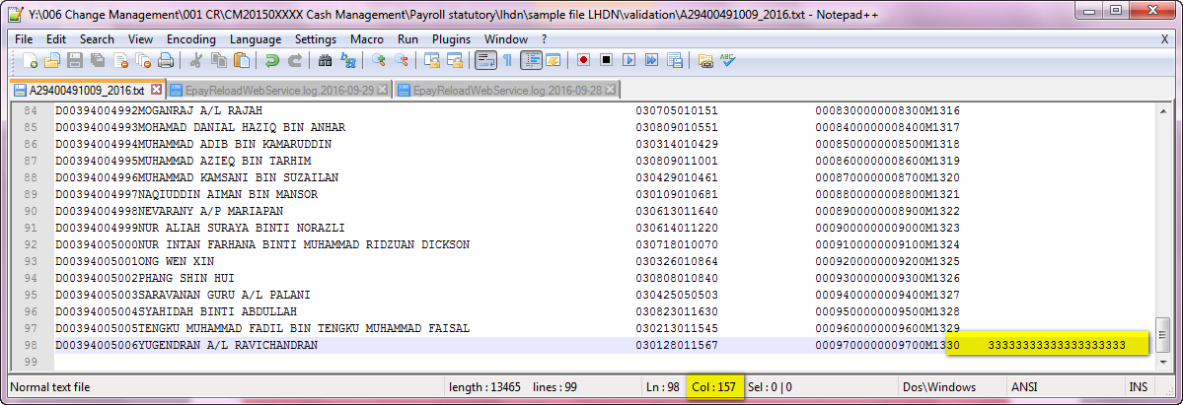

Current system error message:

No validation

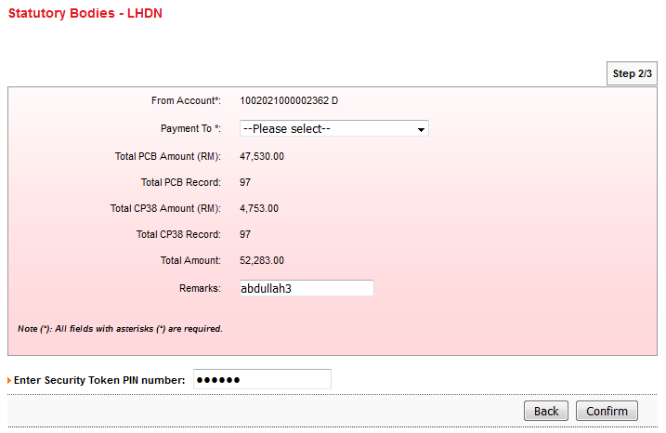

Suggested error message to display:

“Transaction record length is > 136”

# Details

|  |  |  |
| --- | --- | --- |
| 12 | JIKA ADA NILAI DI DALAM MEDAN NAMA, DAN   1. ADA NILAI NUMERIK PADA MEDAN NOMBOR RUJUKAN PEMBAYAR CUKAI 2. TIADA NILAI DI DALAM MEDAN NOMBOR K/P LAMA/BARU SERTA NOMBOR PASPORT. | SELAIN NO RUJUKAN FAIL, MAKLUMAT LAIN JUGA PERLU DIISI SAMA ADA NO. K/P LAMA, NO. K/P BARU ATAU NO. PASPORT. |

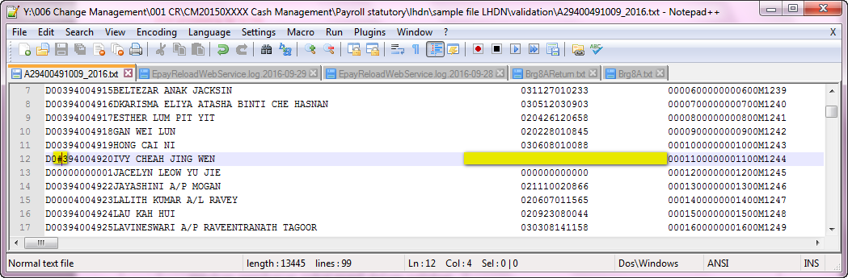

Current system error message:

“Error processing file format”

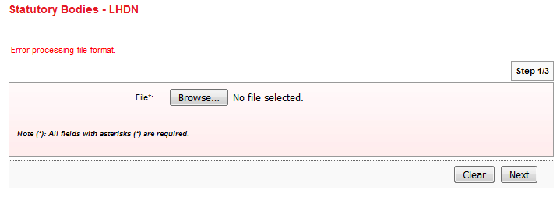

Suggested error message to display:

“Apart from file reference number, other information have to be filled in are either Old NRIC Number, New NRIC Number or Passport Number”

# File reference number is invalid

|  |  |  |
| --- | --- | --- |
| 14 | JIKA ADA NILAI DI DALAM MEDAN NAMA, DAN   * MEDAN NOMBOR RUJUKAN PEMBAYAR CUKAI BUKAN NUMERIK ATAU DIBIARKAN KOSONG (*SPACES*), * TIADA NILAI DI DALAM MEDAN NOMBOR K/P LAMA DAN BARU, NOMBOR PASPORT. | NOMBOR RUJUKAN FAIL TIDAK SAH. MAKLUMAT LAIN JUGA PERLU DIISI SAMA ADA NO. K/P LAMA, NO. K/P BARU ATAU NO. PASPORT. |

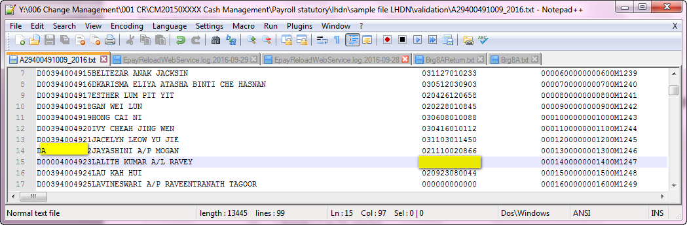

NO RUJUKAN NOT NUMERIC, IC 000000000000

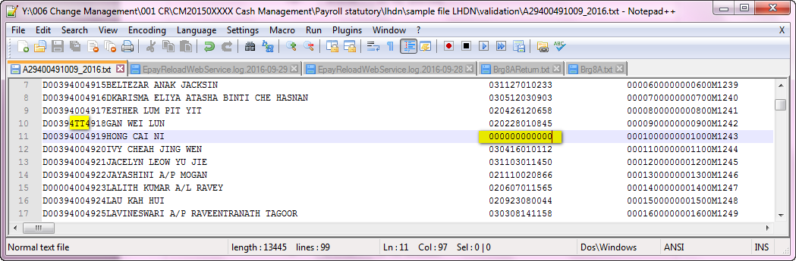

Current system error message:

“Error processing file format”

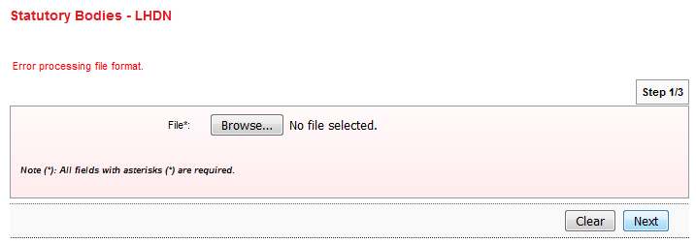

Suggested error message to display:

“File reference number is invalid. Other information have to be filled in are either Old NRIC Number, New NRIC Number or Passport Number”

# Blank on File Reference Number

|  |  |  |
| --- | --- | --- |
| 15 | JIKA ADA NILAI DI DALAM MEDAN NAMA, DAN   * MEDAN NOMBOR RUJUKAN PEMBAYAR CUKAI BUKAN NUMERIK ATAU DIBIARKAN KOSONG (*SPACES*), * ADA NILAI DI SALAH SATU MEDAN NOMBOR K/P LAMA/BARU, ATAU NOMBOR PASPORT. | NOMBOR RUJUKAN FAIL TIDAK SAH. |

NO RUJUKAN SPACE:

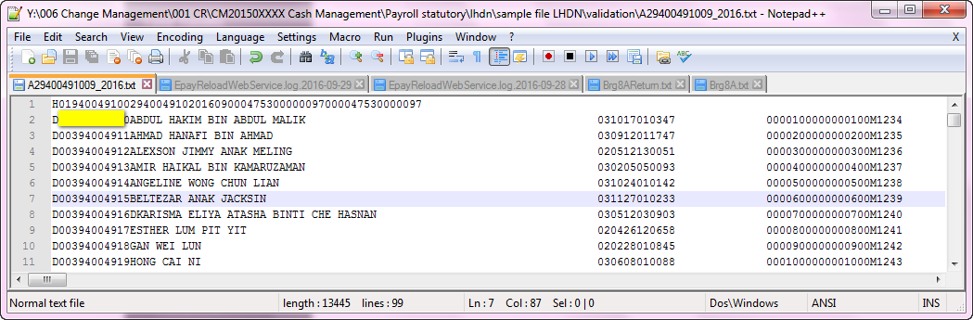

Current system error message:

“At least 2 information fill in for Tax Reference No, Old IC No or New IC No, Employee Passport No.”

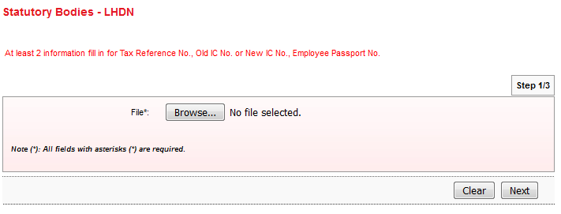

Suggested error message to display:

“File reference number is invalid”

NO RUJUKAN NOT NUMERIC:

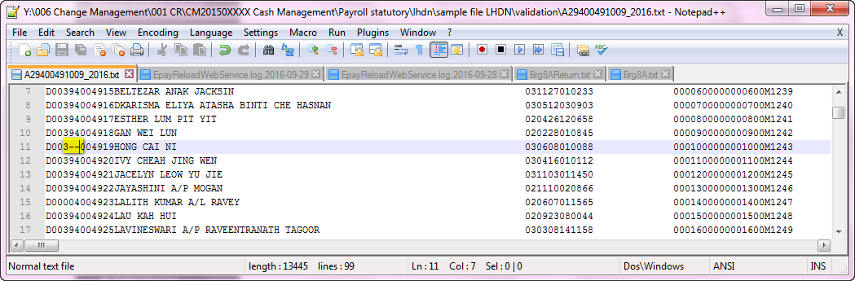

Current system error message:

“Error processing file format”

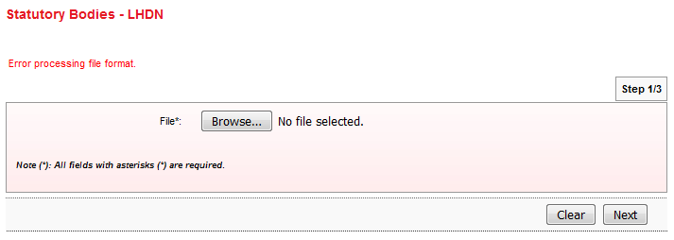

Suggested error message to display:

“File reference number is invalid”